5.1.2 应采取措施避免厨房、餐厅、打印复印室、卫生间、地下车库等区域的空气和污染物串通到其他空间；应防止厨房、卫生间的排气倒灌。
1 达标自评
R达标；不达标
2 评价要点
请对避免厨房、餐厅、打印复印室、卫生间、地下车库等区域的空气和污染物串通到其他空间的措施进行简要说明（不超过300字）：
卫生间设排风口，避免串味。
建筑中卫生间等易产生污染气体的房间设立排风设施，排出污染气体以保持其他房间空气清洁。

请对防止厨房、卫生间的排气倒灌措施进行简要说明
卫生间设防回流通风道，防止气味因主导风反灌进入室内。
3 证明材料
提交材料及要求：
1）与污染源空间相关的建筑、暖通专业竣工图及说明，关键设备参数表；
2）室内气流组织模拟分析报告；
3）防排气倒灌措施相关的产品性能检测报告。
实际提交材料：

夏季室内风场模拟

一层夏季通风：
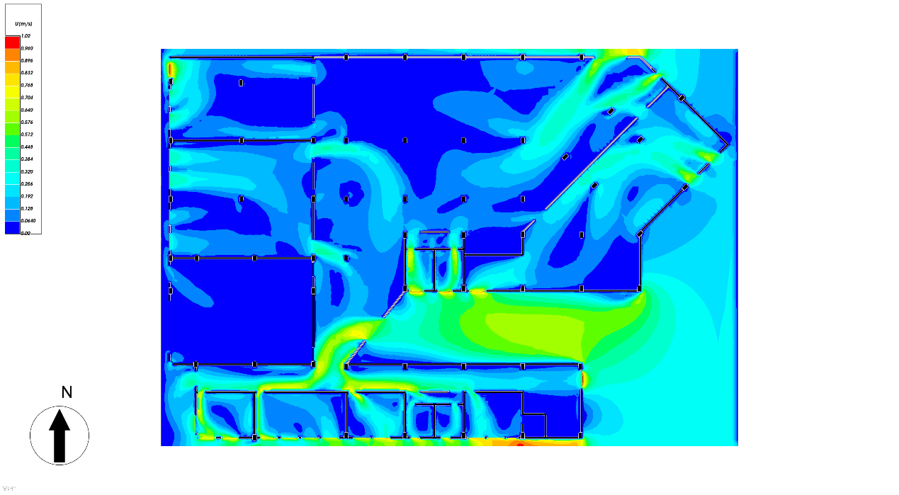

二层夏季通风：
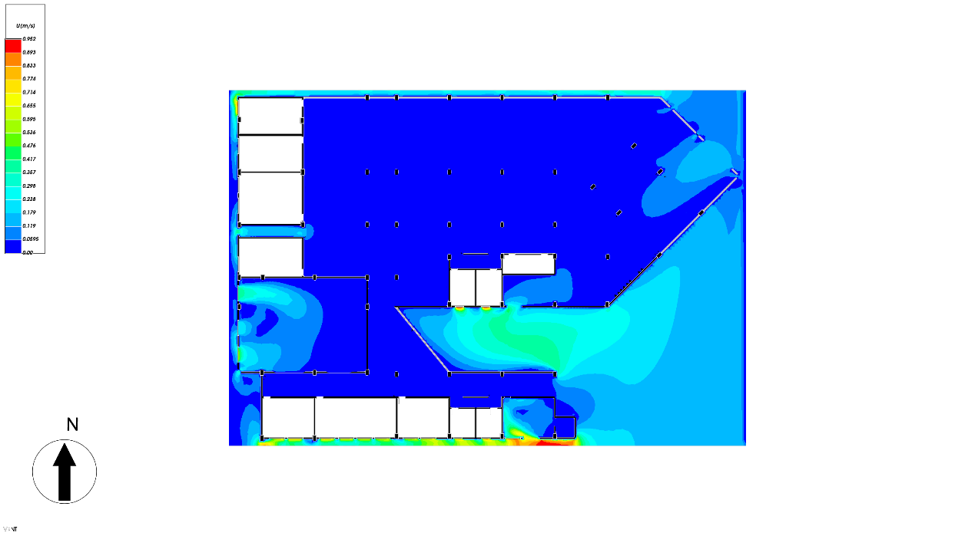

三层夏季通风：
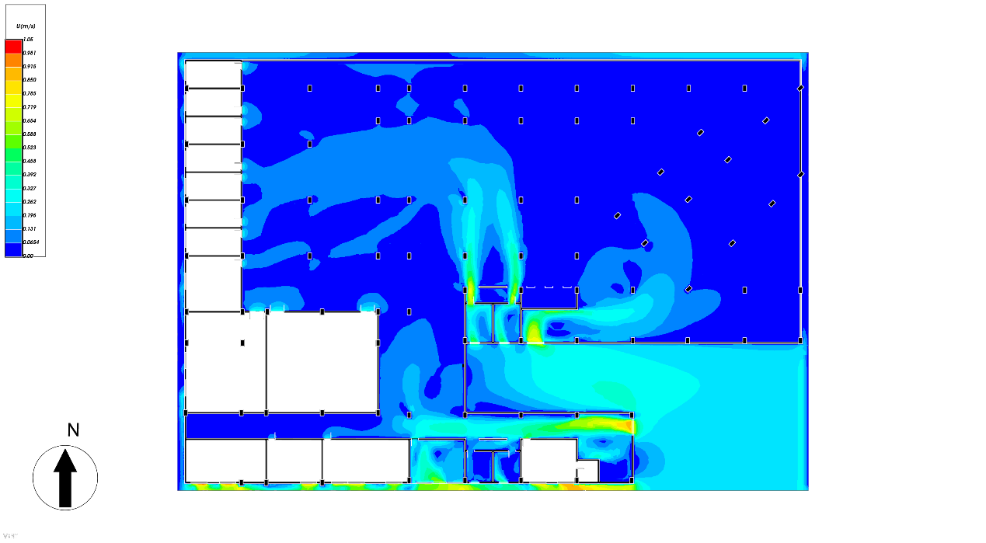

四层夏季通风：
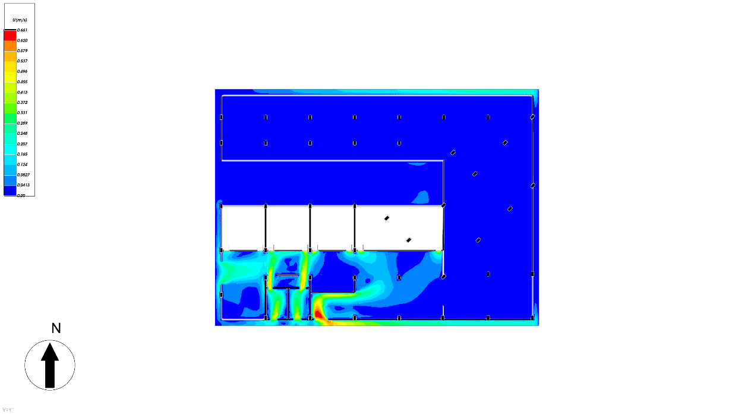

五层夏季通风：
